УДК: 619:614.629:614.761:616:631.073.7

**Микроклимат отапливаемых и не отапливаемых**

**конюшен в условиях криолитозоны**

*Васильев Дьулус Илларионович, студент 4 курса гр.Зи-16 Агротехнологического факультета ФГБОУ ВО Якутская ГСХА*

*Научный руководитель:Виктория Кимовна Евсюкова, к.в.н., доцент кафедры «Традиционные отрасли Севера» Агротехнологического факультета ФГБОУ ВО Якутская ГСХА*

|  |
| --- |
| ***Ключевые слова: спортивные лошади, тепловизионные снимки, микроклимат конюшен в условиях криолитозоны***  ***Key words: sports horses, a stable, а microclimate in kriolitizonе.*** |

Нами проведено зоогигиенические исследования параметров микроклимата в отапливаемых (конноспортивном комплексе ФГБОУ ВПО «Якутская ГСХА») и не отапливаемых (ГУП ОПХ «Красная звезда», ГУП «Сахаплемобъединение», СХПК «Баатара», СХПК «Хара» Мегино–Кангаласского, КП «Крестях» Сунтарского, СХПК «Лена» Усть-Алданского улусов, СХПК «Хатасс» Якутского, ГУП «Конезавод им. Героя Попова») конюшнях Республики Саха (Якутия). Особое внимание уделено холодному периоду, где максимально низкая температура атмосферного воздуха –70˚С (официально зарегистровано в Оймяконе).

Все конюшни построены по индивидуальным проектам, где не учтена роза ветров, тип почвы, санитарно-гигиенические разрывы.

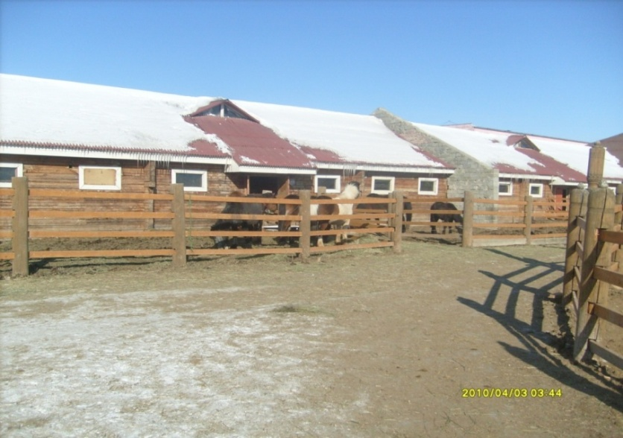

Рис.1.Конно-спортивный комплекс ФГБОУ ВПО «Якутская ГСХА»

В конюшнях имеются следующие помещения: денники, фуражные, седельно-инвентарные. Дежурное помещение в конюшне, теплый манеж, радиаторы центрального отопления имеются только в КСК ФГБОУ ВПО «Якутская ГСХА». Во всех исследованных конюшнях отсутствуют солярий, мойка, ковочная, ветеринарный пункт, помещения для искусственного осеменения.

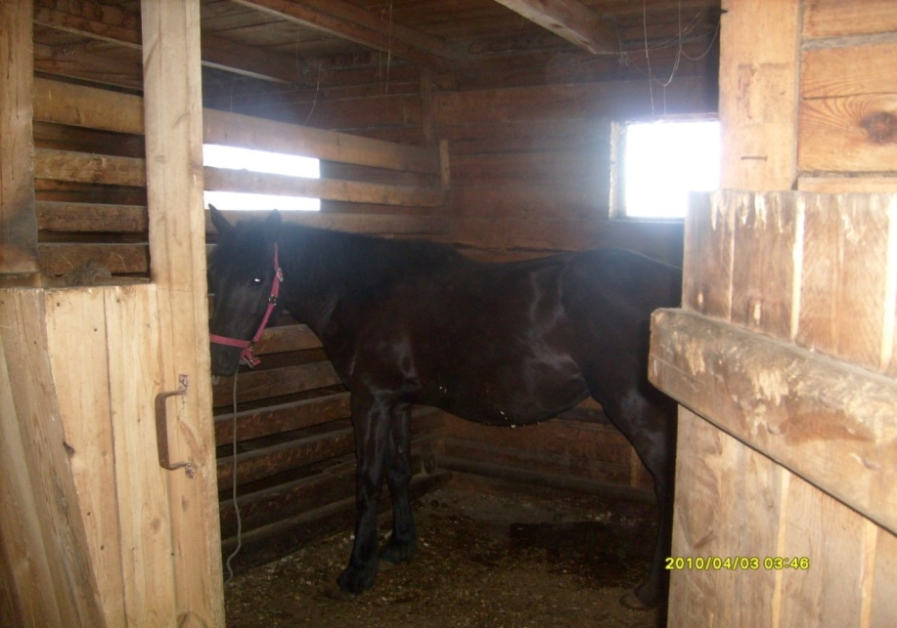

Рис.2. Лошадь в деннике (холодный период).

Внешние ограждающие конструкции всех зданий деревянные. Толщина стен 20±1,5 см. Для сохранения тепла у конюшен имеются утепленные двери и оборудованы тамбуры с торцевых сторон. Вентиляция у всех конюшен приточно-вытяжная с естественным побуждением. Общая кубатура КСК ФГБОУ ВПО «Якутская ГСХА» составляет 3599 м3, в том числе 2699,25м3занимает сама конюшня. Общая площадь КСК ФГБОУ ВПО «Якутская ГСХА» – 981,7 м2, в том числе 736,275м2 занимает конюшня. Конюшня запланирована на 40 голов лошадей. Размеры денников КСК ФГБОУ ВПО «Якутская ГСХА»: длина 3 м, ширина 2,8м и высота 3м.

Таблица 1– Средние показатели параметров микроклимата конюшен в холодный период (М±m)при температуре атмосферного воздуха –51ºС

|  |  |  |  |
| --- | --- | --- | --- |
| Параметры микроклимата | Конюшни | | Требования НТП-АПК 1.10.04.003-03 |
| отапливаемые | неотапливаемые |
| Температура воздуха (ºС) на уровне стояния лошадей | 10±0,95 | 7,1±0,39 | 8-13 |
| Температура (ºС) воздуха на уровне лежания лошадей | 8,9±1,76  7,0±0,63* | 3,3±1,28 |
| Температура (Cº) воздуха над полом | 8±0,63  2,4±1,9* | 2,1±0,61 |
| Влажность воздуха (%) | 60±1,5 | 70±2,12 | 70 |
| Скорость движения воздуха (м/c) | 0,14±2,21  0,55±0,08* | 0,28±0,03 | 0,3 |
| Освещенность искусственная (лк) | 160±1,38 | 152±3,11 | 150-200 |
| Запыленность воздуха мг/м3 | 0,41±1,15 | 0,36±1,28 | 0,5 |
| СО2  углекислый газ (%) | 0,16±0,07 | 0,1±0,02 | 0,25 |
| NH3 аммиак (мг/м3) | 9,1±0,96 | 6,3±0,07 | 20 |
| Сероводород (мг/м3) | Следы | не улавливается | 10 |

*-местами до устранения дефектов ограждающих конструкций конюшни

В отапливаемой конюшне влажность воздуха на нижней границе минимально допустимого уровня при рабочей температуре радиаторов центрального отопления выше 60ºС.

Температурный параметр в не отапливаемых конюшнях не соответствует зоогигиеническим нормативам в холодном периоде. Наиболее лучшими температурными данными обладает конноспортивный комплекс (отапливаемый), но местами имелись участки с пониженной температурой от общего температурного фона.

Движение воздуха в отапливаемой конюшне местами превышало допустимую норму, где скорость движения воздуха была более 0,55 м/с

Таким образом, в переходном и теплом периодах колебания параметров микроклимата отапливаемых и не отапливаемых конюшен находились в прямой зависимости от полноты загруженности денников, но оставались в пределах зоогигиенических норм. Температурный параметр не отапливаемых конюшен не отвечает зоогигиеническим нормам в холодный период. Параметры микроклимата в отапливаемой конюшне имеют различия по сезонам года, но в пределах норм технологического проектирования (НТП-АПК 1.10.04.003-03) и находятся в прямой зависимости от плотности размещения лошадей.